ЭКЗАМЕНАЦИОННАЯ РАБОТА
итоговой аттестации
3/8 класс хореографического отделения
предмет «СЛУШАНИЕ МУЗЫКИ и МУЗЫКАЛЬНАЯ ГРАМОТА»
2019-2020 учебный год

ФИ ученика_____________________________________________________
№1. МУЗЫКАЛЬНАЯ ВИКТОРИНА.
(папка муз.викторина https://yadi.sk/d/_3uKbIwTGeNs1g)

Прослушать 10 фрагментов, вспомнить с помощью таблицы-подсказки произведение и его автора, написать ответ.

название произведения | композитор
1.

2.

3.

4.

5.

6.

7.

8.

9.

10.

Таблица-подсказка
Итальянская полька  Избушка на курьих ножках  («Картинки с выставки»)  Марш (балет «Щелкунчик»)  Лебедь («Карнавал животных»)  В пещере горного короля  (сюита «Пер Гюнт»)  Танец феи Драже (балет  «Щелкунчик»)  Октябрь. Осенняя песнь.  («Времена года»)  Марш Черномора («Руслан и  Людмила»)  Полет шмеля («Сказка о царе Салтане»)  Камаринская | Э.Григ  П.Чайковский  Н.Римский-Корсаков  К.Сен-Санс  М.Глинка  М.Мусоргский  С.Рахманинов

№2. ПРАКТИЧЕСКИЕ ЗАДАНИЯ по СЛУШАНИЮ МУЗЫКИ
(папка муз.задания https://yadi.sk/d/Rqk3xwERPTx3JA)

1.Послушай и определи музыкальную форму (сколько частей–А, АВ, АВА) в пьесе
“Шарманщик поёт” П.Чайковского, запиши разделы буквами.

_______________________________

2.Определить солирующий инструмент в пьесах:
К.Сен-Санс “Лебедь” -________________________

П.Чайковский Танец феи Драже из балета «Щелкунчик»______________________

3.Определить виды оркестров в звучащих произведениях:
П.Чайковский Марш из балета “Щелкунчик”________________________________

Камаринская ______________________________________________________

4.Написать фамилии композиторов, изображённых на портретах
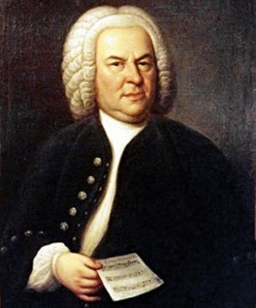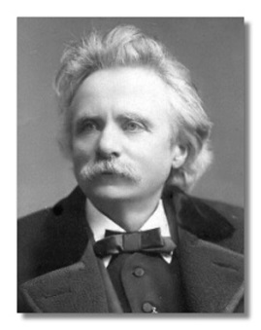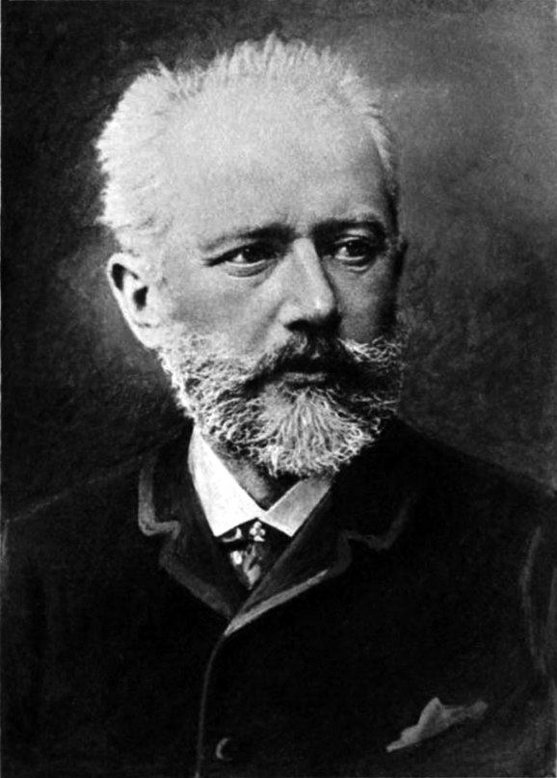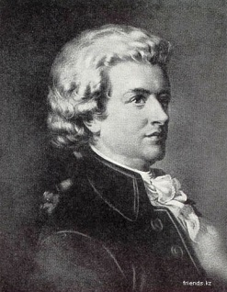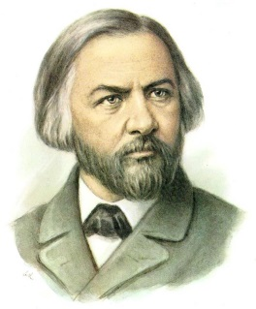
1._______________ 2. ______________ 3. ________________ 4. ______________5. ______________

№3. ПРАКТИЧЕСКИЕ ЗАДАНИЯ по МУЗЫКАЛЬНОЙ ГРАМОТЕ

1.Построить и записать гамму Фа мажор, отдельно написать устойчивые ступени (I-III-V)

_________________________________________________________________________________________________________________________________________________________________________________________________________________________________________________________________________________________________________________________________________________________________________________________________

2.В нотном образце определить тональность и указать ее, подписать ноты, указать (перечислить) какие длительности и ритмические группы встречаются.

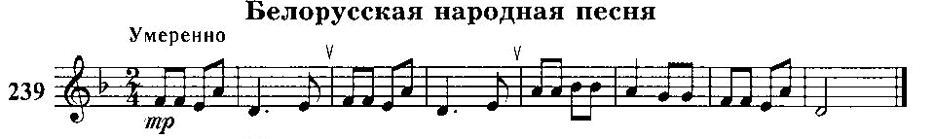

Тональность____________________

Длительности, ритмические группы________________________________________________________
____________________________________________________________________________________

3. Сочинить ритмический рисунок 4 такта в размере 2/4 с использованием половинных,
четвертных, восьмых, шестнадцатых длительностей, возможны паузы. Записать его
любой нотой.

_______________________________________________________________________________________________________________________________________________________________________________________________________________________________________________________________________________________________________________________________________________________________________________________________

_________________________________________________________________________________________________________________________________________________________________________________________________________________________________________________________________________________________________________________________________________________________________________________________________

